Sở Giáo dục và Đào tạo Tp.HCM Đề kiểm tra học kì 1(2013-2014)
Trường THPT Nguyễn Hữu Thọ Môn: Vật Lí 11
Thời gian: 45 phút
Đề B (không kể thời gian phát đề)
I. LÝ THUYẾT
Câu 1 (2 điểm)
Phát biểu định luật Faraday thứ nhất và định luật Faraday thứ hai, viết công thức và đơn vị dùng trong công thức?
Câu 2 (1,5 điểm)
Định nghĩa, công thức suất điện động của nguồn điện? Giải thích kí hiệu ?
Câu 3 (1,5 điểm)
Đặc điểm công của lực điện khi di chuyển điện tích q trong điện trường. Công thức công của lực điện? Giải thích kí hiệu
II. BÀI TẬP
Câu 4 (3 điểm)
Cho mạch điện như hình vẽ
R₁ = 2
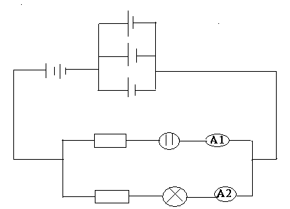
R₂ = 1
r = 0,3
= 4,45V
Đ (6V-4W)
R_{p} là bình điện phân dung dịch AgNO₃ có
cực dương bằng bạc với R_{p}=4
a. Tính cường độ dòng điện qua mạch chính?
R₁
R₂
R_{p}
Đ
b. Tính cường độ dòng điện qua đèn và bình điện phân, suy ra số chỉ của ampe kế A₁ và A₂ ?
c. Tính khối lượng bạc được giải phóng sau 2^{h}15’ điện phân?
d. Tính điện năng tiêu thụ mạch ngoài sau 20 phút và hiệu suất bộ nguồn?
Câu 5 (2 điểm)
Cho hai điện tích điểm q₁= -10⁻⁸C, q₂= 2.10⁻⁸C đặt tại hai điểm A và B cách nhau 6cm trong không khí
a. Xác định cường độ điện trường tổng hợp tại N biết N cách A 4cm, cách B 10cm
b. Xác định vecto lực điện tác dụng lên điện tích q₃= -10⁻⁸C đặt tại N

---------Hết---------

